Personnaliser son profil utilisateur
Julien Rabaud
2025-03-28
Sommaire

Choisir les colonnes à afficher pour les Contenus
- Dans le Tableau de bord d’Omeka, Cliquer sur Utilisateurs :
- 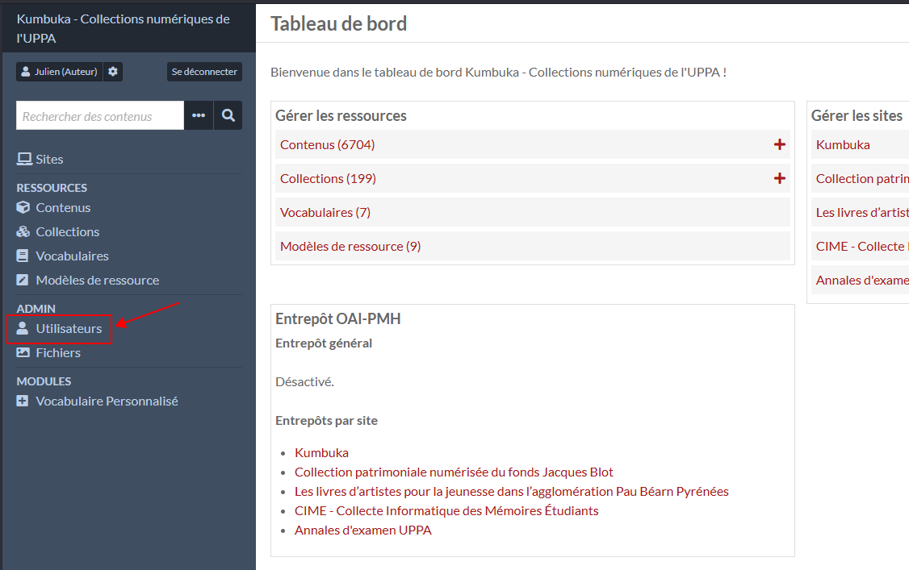
- Accéder au panneau de gestion des utilisateurs
- En face de son adresse adresse mail, cliquer sur le bouton d’édition (crayon)
- 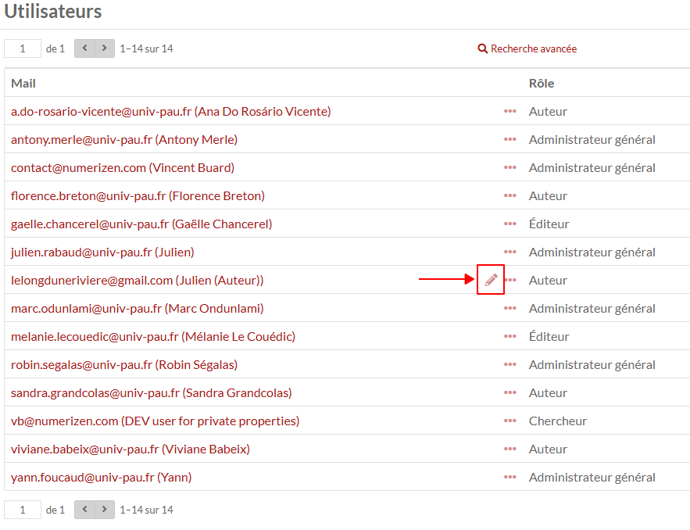
- Accéder aux paramètres de son profil utilisateur
- Dans l’onglet Paramètres utilisateur, vous pouvez modifier les colonnes affichées lorsque vous parcourez les Contenus :
  - Par exemple, supprimer la colonne Classe de ressource qui sera toujours Texte pour les dépôts de mémoire.
  - 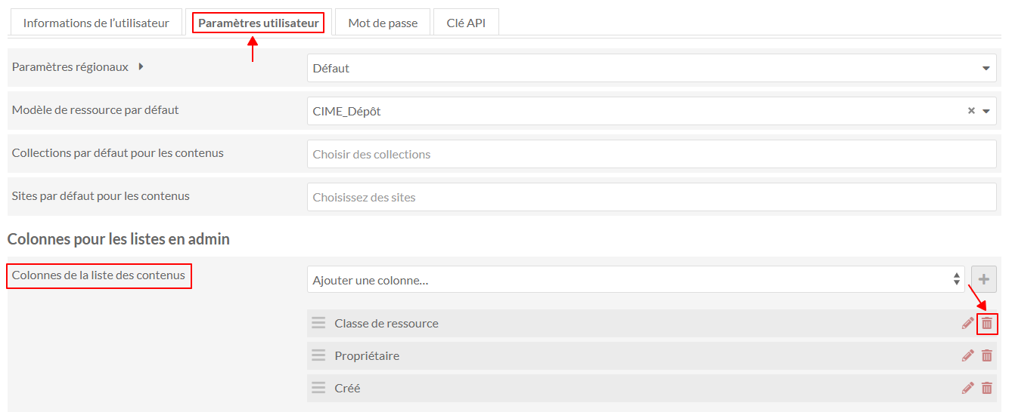
  - Supprimer la colonne Classe de ressource
  - Et ajouter des colonnes basée sur les propriétés de vos dépôts :
    - Cliquer sur Ajouter une colonne et sélectionner Valeur dans le menu déroulant puis cliquer sur le bouton + à la fin de la ligne.
    - 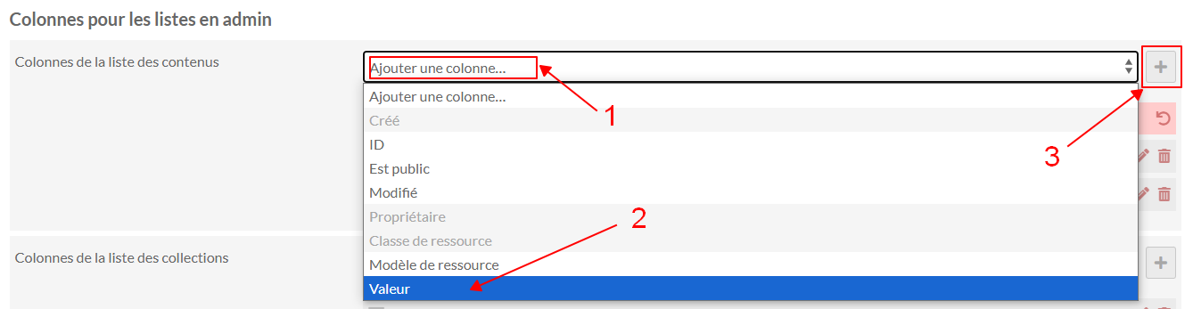
    - Ajouter une colonne qui affichera les Valeurs d’une Propriété de vos Contenus
    - Un volet de saisie s’ouvre à droite de l’écran où vous pouvez :
      - Sélectionner la propriété dont les valeurs seront affichées en colonne
-  | - Toutes les propriétés de tous les schémas de description installés dans Omeka S sont disponibles. Celles utilisées par CIME sont dans Dublin Core (début de liste) et dans Vivo (après Dublin Core).

-  | - Quand vous avez cliqué sur Choisir une propriété... pour ouvrir le menu déroulant, vous pouvez saisir au clavier le début du nom de la propriété pour faire défiler le menu.

      -  Propriétés utilisées dans le modèle CIME_dépôt
Nom des propriétés utilisées dans le modèle CIME_dépôt
Propriété | Nom (à chercher dans le menu déroulant) | étiquette pour CIME
dcterms:title | Titre | -
dcterms:creator | Créateur | Auteur
dcterms:description | Description | Résumé (fr)
dcterms:abstract | Résumé | Abstract
dcterms:subject | Sujet | Mot(s)-Clé(s)
dcterms:hasVersion | A une version | DUMAS
dcterms:publisher | Editeur | Tutelles
dcterms:date | Date | Année de soutenance
dcterms:contributor | Contributeur | Responsable(s) pédagogique(s)
dcterms:license | Licence | -
dcterms:format | Format | -
dcterms:language | Langue | -
dcterms:type | Type | -
dcterms:educationLevel | Niveau d’éducation du public | Diplôme + année
vivo:degreeCandidacy | degree candidacy (vivo) | Mention
dcterms:isPartOf | Est une partie de | Parcours
vivo:majorField | major field (vivo) | Discipline principale
      - Dans le champ Entête vous pouvez renseigner l’étiquette CIME (voir les correspondances dans le tableau du bloc info ci-dessus) ou ce que vous voulez pour renommer la colonne (facultatif)
      - N’oubliez pas de cliquer sur Choisir la colonne (tout en bas du volet et mal placé)
      - 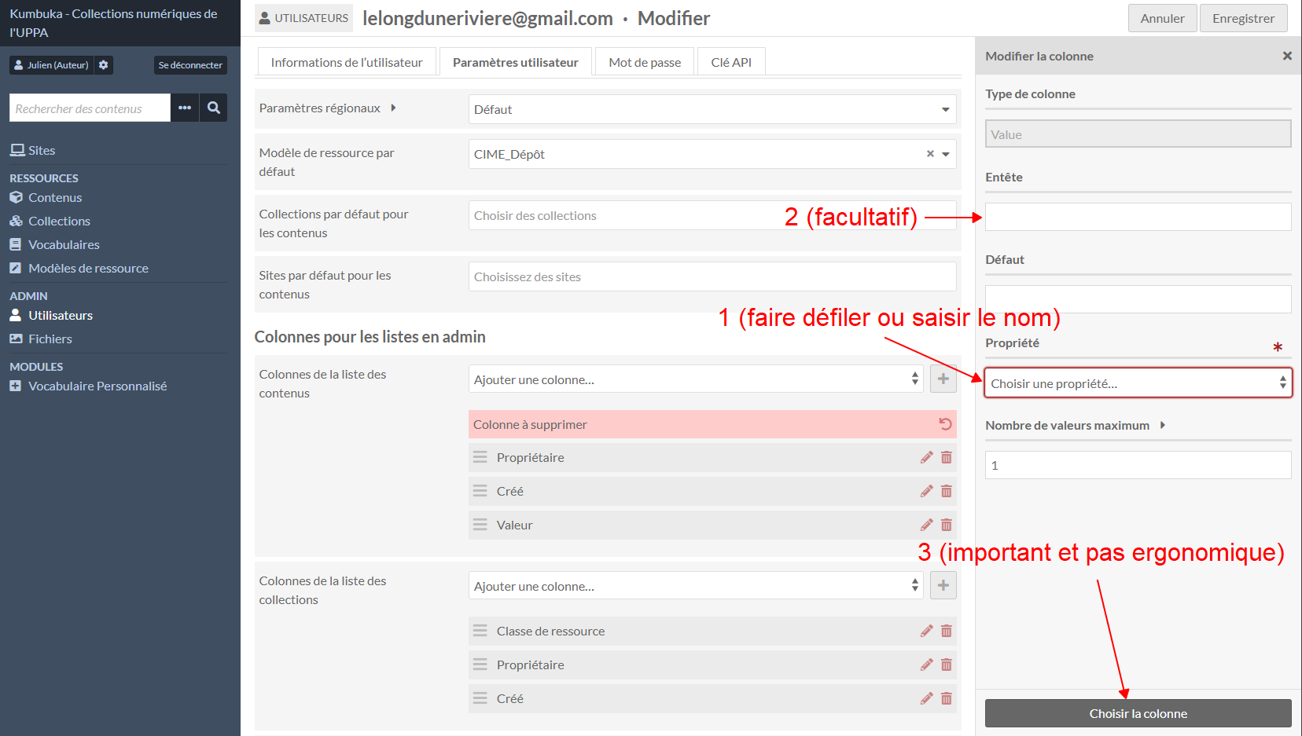
      - Choisir une propriété
      - Recommencez l’opération pour ajouter d’autres colonnes.
      - Des propriétés pertinentes à ajouter peuvent être : Créateur et Est une partie de, par exemple.
- Quand vous avez modifiez vos Paramètres utilisateur, cliquez sur Enregistrer en haut à droite de la page.
- 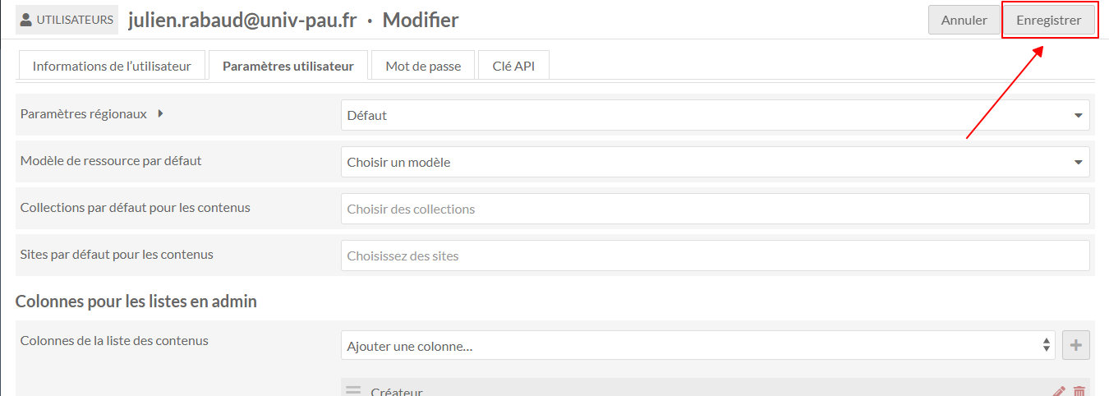
- Cliquer sur enregister
- On peut constater le résultat en retournant consulter les Contenus (Panneau de gauche)
- 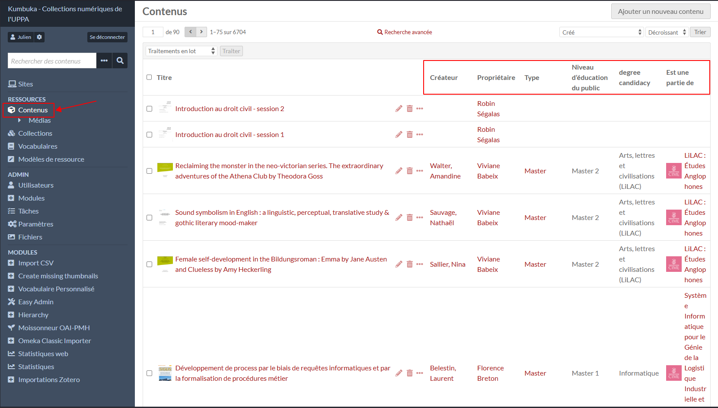
- Consultation des contenus avec les colonnes paramettrées

